ТВОРЧЕСКОЕ ДОМАШНЕЕ ЗАДАНИЕ
Педагог дополнительного образования Екатерина Николаевна Войтковская уделяет большое внимание формированию художественного вкуса обучающихся объединения «Звездочки». Дети не только постигают азы танцевального творчества, но и знакомятся с лучшими произведениями балетного искусства.
В частности, одно из творческих домашних заданий в период самоизоляции было следующее: найти в интернете и просмотреть балетную постановку «Дюймовочка», затем нарисовать понравившегося героя и охарактеризовать его двумя короткими предложениями.
Форма отчетности: рисунок героя, возможно, на сцене в декорациях.

Справочные материалы для родителей:
Хореография — это мир красоты движения, звуков, световых красок, костюмов, то есть мир волшебного искусства. Этот мир можно увидеть на балетных спектаклях, в художественных альбомах, видеофильмах.
Хореографическое искусство всегда привлекало к себе внимание детей. Оно приобрело широкое распространение в организациях дополнительного образования.
Хореографические объединения в МБОУ ДО ДЮЦ показали себя как перспективная форма эстетического воспитания детей и подростков, приобщения их к хореографическому искусству. Дети любят искусство танца и посещают занятия в течение достаточно длительного времени, проявляют настойчивость и усердие в приобретении танцевальных знаний и умений. Педагогический процесс строится таким образом, чтобы дети, приобретая знания, овладевая навыками и умениями, одновременно формировали бы свое мировоззрение, приобретали лучшие взгляды и черты характера. Занятия по танцу оказывают положительное воздействие на физическое развитие детей, способствуют росту их общей культуры, то есть хореографическое искусство имеет богатую возможность широкого осуществления воспитательных задач.
Сказка «Дюймовочка» великого датского сказочника Г.Х. Андерсена о крохотной девочке, которая родилась в бутоне цветка, является одной из любимых и заставляет детей задуматься о дружбе, взаимовыручке, любви и счастье.
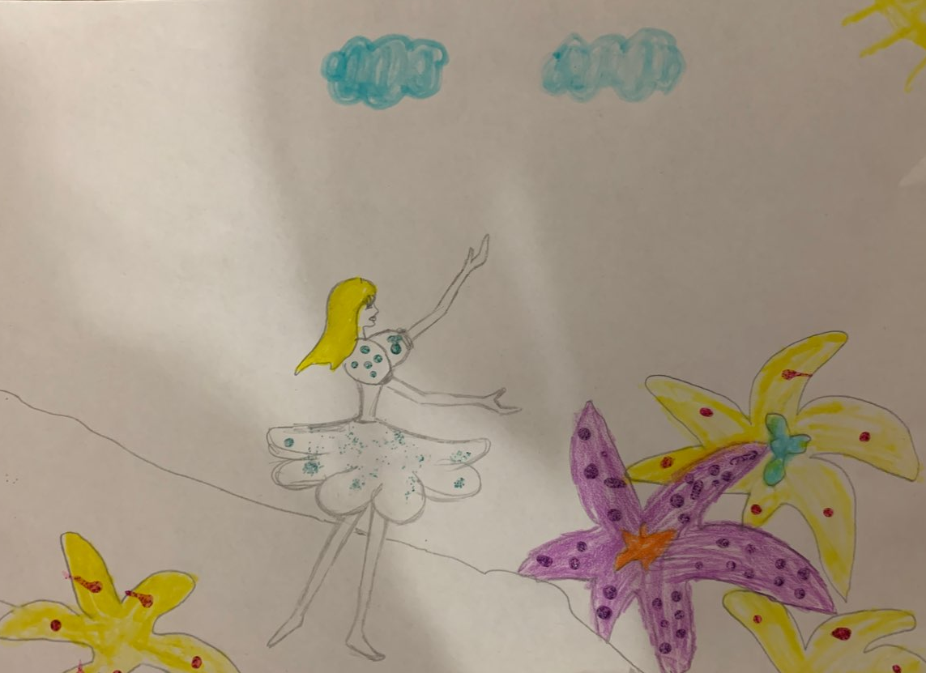
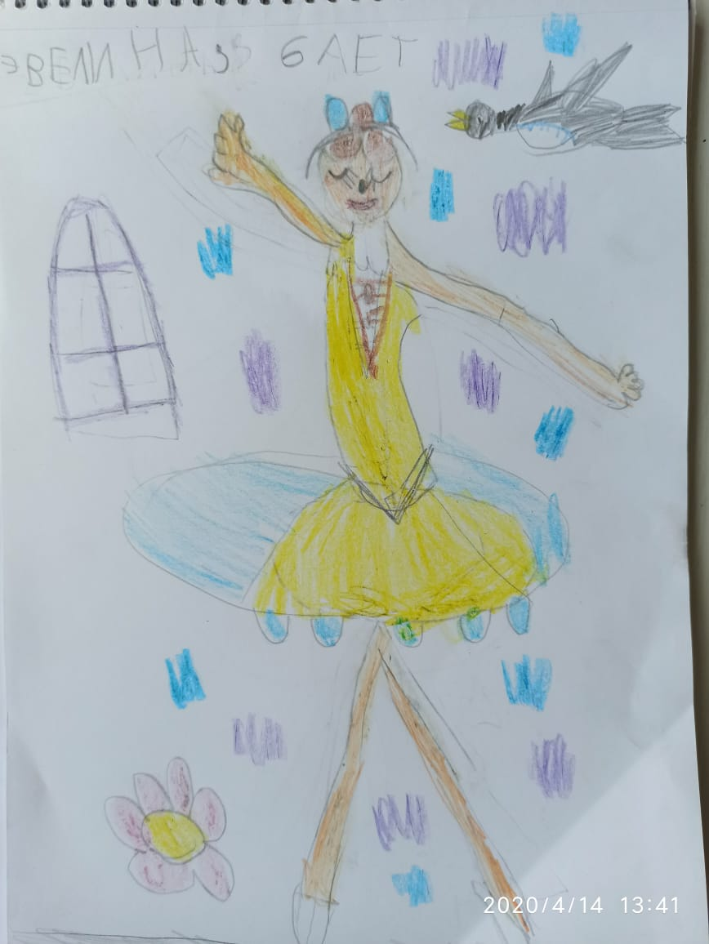
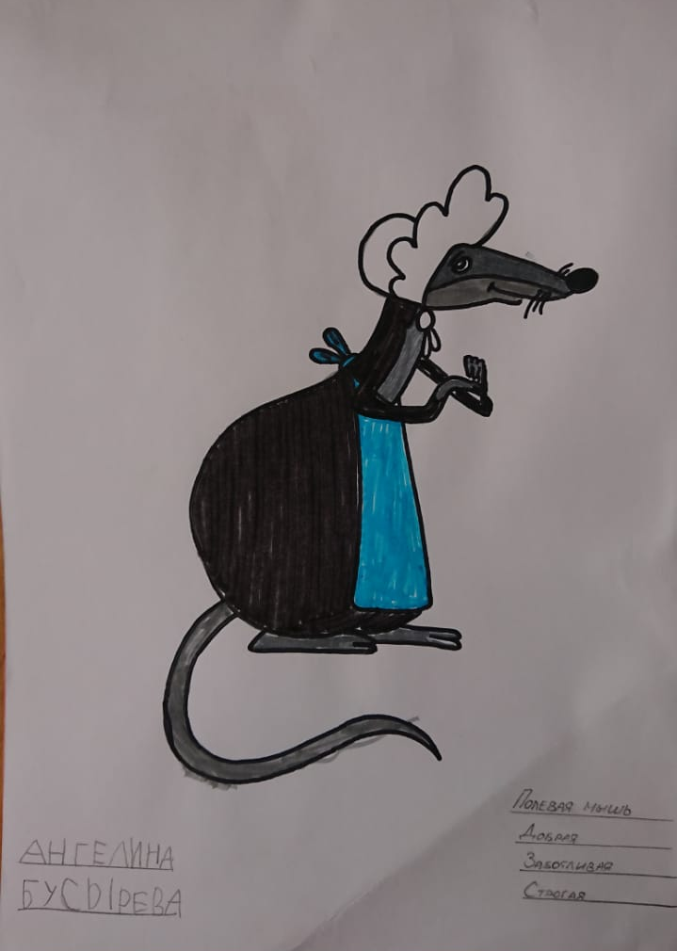
Работы детей из объединения «Звездочки»

